Phân tích và thiết kế hệ thống CRM quán cà phê
  - Đồ án môn Hệ thống thông tin
Hệ thống giúp một quán cà phê quản lý hồ sơ khách hàng, ghi nhận và xử lý phản hồi, gửi khảo sát về sản phẩm mới và thống kê sự hài lòng. Phương án triển khai dùng C# cho web ASP.NET Core và app Android .NET MAUI, cùng một API và một cơ sở dữ liệu.
Phần cốt lõi bao gồm toàn bộ yêu cầu khách hàng, người quản lý và Admin trong ba ảnh đề bài. Các nghiệp vụ tích điểm, đặt món, thanh toán và quản lý kho được xếp vào phần mở rộng để khối lượng đồ án phù hợp với sinh viên.

1 Mục tiêu và phạm vi
Tên đề tài đề xuất là Xây dựng hệ thống quản lý quan hệ khách hàng cho quán cà phê trên nền tảng web và Android. Mục tiêu có thể kiểm chứng là quản lý tập trung thông tin khách, theo dõi phản hồi đến khi xử lý xong và tổng hợp khảo sát phục vụ quyết định về sản phẩm mới.
Phạm vi ban đầu là một quán. Admin quản trị hệ thống; quản lý chịu trách nhiệm nghiệp vụ CRM; nhân viên hỗ trợ tại quầy; khách hàng dùng app Android hoặc portal trên web. Vai trò nhân viên là đề xuất để phân công công việc, còn người quản lý vẫn thực hiện được toàn bộ nghiệp vụ trong ảnh.
Ví dụ nghiệp vụ đặc trưng: trước khi ra mắt cold brew mới, quản lý tạo khảo sát, gửi vào tài khoản khách đang hoạt động, thu câu trả lời và xem tỷ lệ chọn từng phiên bản. Một góp ý về sản phẩm được gắn với hồ sơ khách, nhân viên trả lời và khách theo dõi kết quả xử lý.
Nguồn đề bài | Nội dung phải giữ
Ảnh Admin | Giao diện Admin riêng; xem, tìm kiếm, tìm nâng cao, lọc và sắp xếp sản phẩm, nhà cung cấp; thêm, xóa và phân quyền account.
Ảnh quản lý CRM | Thêm, xóa, khóa khách; nhận phản hồi; báo cáo khách, tuổi, sở thích; tạo và gửi khảo sát vào tài khoản; thống kê kết quả.
Ảnh khách hàng | Đăng ký, đăng nhập, sửa thông tin, phản hồi về sản phẩm, nhận và thực hiện khảo sát.

Cụm quản lý nhân sự, kho và bán hàng trong ảnh Admin được hiểu là yêu cầu tách giao diện quản trị hệ thống khỏi giao diện nghiệp vụ. Đề tài CRM cần danh mục sản phẩm và nhà cung cấp để tra cứu, nhưng không bắt buộc phải xây dựng hệ thống kho, bảng lương hoặc POS đầy đủ.

2 Các nhóm người dùng
Nhóm | Nền tảng | Trách nhiệm
Khách hàng | App Android và portal web | Tự quản lý hồ sơ, gửi phản hồi, đọc trả lời và hoàn thành khảo sát được mời.
Nhân viên | Web CRM | Tra cứu, thêm và sửa hồ sơ; tiếp nhận và trả lời phản hồi theo quyền được cấp.
Quản lý | Web CRM | Quản lý khách, khóa và lưu trữ hồ sơ, khảo sát, thống kê và báo cáo.
Admin | Web Admin riêng | Quản lý account và vai trò, tra cứu và cập nhật danh mục hệ thống.

Một tài khoản được cấp một vai trò trong giao diện quản trị mẫu. Tài khoản khách không chuyển thành nhân viên; nếu một người làm việc tại quán cần tạo account nhân sự riêng. Việc ẩn menu không thay thế kiểm tra quyền tại API và controller.

3 Danh mục chức năng bắt buộc
P0 là nghiệp vụ cần hoàn thành trước. P1 vẫn thuộc phần bắt buộc nhưng triển khai sau khi luồng cốt lõi đã chạy. P2 là mở rộng. Các chức năng hỗ trợ như xem lịch sử, trả lời phản hồi và danh mục sở thích được đưa vào để yêu cầu trong ảnh có thể vận hành trọn vẹn.
Mã | Người dùng | Chức năng | Ưu tiên | Use Case
R01 | Khách | Đăng ký account bằng email và mật khẩu; tạo hồ sơ khách và gán vai trò Customer. | P0 | UC01
R02 | Tất cả | Đăng nhập, đăng xuất và kiểm tra trạng thái account; điều hướng theo vai trò. | P0 | UC02
R03 | Khách | Xem và sửa tên, điện thoại, ngày sinh, địa chỉ và sở thích của mình. | P0 | UC03
R04 | Khách | Gửi phản hồi cho sản phẩm hoặc dịch vụ; nội dung và điểm 1 đến 5. | P0 | UC04
R05 | Khách | Xem lịch sử phản hồi, trạng thái và lời trả lời của quán. | P0 | UC05
R06 | Khách | Nhận danh sách khảo sát đã được gửi vào tài khoản. | P0 | UC06
R07 | Khách | Trả lời khảo sát được mời; kiểm tra câu bắt buộc, đúng kiểu và không trùng. | P0 | UC07
R08 | QL và NV | Thêm hồ sơ khách và account tại quầy. | P0 | UC08
R09 | QL và NV | Tra cứu khách theo tên, email hoặc điện thoại; xem và sửa hồ sơ. | P0 | UC08
R10 | Quản lý | Xóa khách bằng cách lưu trữ hồ sơ và khóa account, giữ lịch sử. | P0 | UC09
R11 | Quản lý | Khóa hoặc mở khóa account khách; chặn cả phiên đang sử dụng. | P0 | UC10
R12 | QL và NV | Tiếp nhận, lọc phản hồi, trả lời và cập nhật trạng thái xử lý. | P0 | UC11
R13 | Quản lý | Báo cáo số khách, cơ cấu tuổi, sở thích và hài lòng. | P1 | UC12
R14 | Quản lý | Tạo, sửa và xóa bản nháp khảo sát với bốn kiểu câu hỏi. | P0 | UC13
R15 | Quản lý | Phát hành và gửi lời mời đến tài khoản khách; đóng khảo sát. | P0 | UC14
R16 | Quản lý | Thống kê số mời, số trả lời, tỷ lệ, lựa chọn và điểm khảo sát. | P1 | UC15
R17 | Admin | Có giao diện và menu riêng cho quản trị hệ thống. | P1 | UC16 đến UC19
R18 | Admin | Xem và tìm kiếm danh mục sản phẩm, nhà cung cấp. | P1 | UC18
R19 | Admin | Tìm nâng cao sản phẩm theo nhóm, nhà cung cấp, khoảng giá và trạng thái. | P1 | UC18
R20 | Admin | Lọc nhà cung cấp theo trạng thái; sắp xếp danh mục theo tên hoặc giá. | P1 | UC18
R21 | Admin | Thêm và xóa account bằng vô hiệu hóa, có bảo vệ account đang dùng. | P1 | UC16
R22 | Admin | Cấp hoặc đổi vai trò nhân sự; không làm mất Admin hoạt động cuối cùng. | P1 | UC17
R23 | Admin | Thêm và sửa sản phẩm, nhà cung cấp để có dữ liệu tra cứu CRM. | P1 | UC19
R24 | Hệ thống | Danh mục sở thích và quan hệ khách với nhiều sở thích để báo cáo. | P0 | UC03 và UC12
R25 | Hệ thống | Kiểm tra quyền sở hữu, dữ liệu, ràng buộc duy nhất và cập nhật đồng thời. | P0 | Tất cả UC có ghi dữ liệu

4 Các chức năng mở rộng
Nhóm mở rộng | Nội dung | Lý do triển khai sau
Thành viên | Tích điểm, hạng thành viên, đổi quà, ưu đãi sinh nhật. | Cần thêm giao dịch mua và sổ điểm.
Đặt món | Menu bán hàng, giỏ hàng, đơn và thanh toán. | Mở rộng sang POS, cần quy tắc giá và thanh toán riêng.
Chiến dịch | Voucher, email, SMS, push notification và tiếp thị theo nhóm. | Cần dịch vụ ngoài, thiết lập kênh liên hệ và điều kiện gửi.
Phân tích nâng cao | RFM, xu hướng theo kỳ, xuất Excel và so sánh chi nhánh. | Cần dữ liệu mua hàng và bộ dữ liệu đủ lớn.
Khảo sát nâng cao | Gửi theo nhóm tuổi và sở thích, rẽ nhánh câu hỏi, ẩn danh. | Thiết kế cốt lõi dùng khảo sát xác định account để chặn trùng.
Tiện ích tài khoản | Khôi phục mật khẩu, xác minh email, đổi mật khẩu lần đầu. | Cần thiết trước vận hành thật; có thể bổ sung sau bản demo môn học.
Nội dung phản hồi | Đính kèm ảnh và thông báo khi quán trả lời. | Cần xử lý tệp, dung lượng và cơ chế thông báo.

Không thêm đồng thời tất cả mục mở rộng. Khi thời gian hạn chế, ưu tiên demo đầy đủ khảo sát và phản hồi vì đây là nghiệp vụ đặc trưng của CRM trong đề bài.

5 Ma trận phân quyền
Chức năng | Khách | Nhân viên | Quản lý | Admin
Sửa hồ sơ bản thân | Có | Không | Không | Không
Gửi phản hồi và khảo sát của mình | Có | Không | Không | Không
Thêm tra cứu sửa khách | Không | Có | Có | Không
Lưu trữ và khóa khách | Không | Không | Có | Không
Tiếp nhận và trả lời phản hồi | Không | Có | Có | Không
Tạo phát hành đóng khảo sát | Không | Không | Có | Không
Báo cáo khách và kết quả khảo sát | Không | Không | Có | Không
Thêm vô hiệu hóa account | Không | Không | Không | Có
Phân quyền nhân sự | Không | Không | Không | Có
Tìm nâng cao danh mục Admin | Không | Không | Không | Có
Xem sản phẩm để phản hồi | Có | Qua hồ sơ phản hồi | Qua hồ sơ phản hồi | Có

6 Quy tắc nghiệp vụ
BR01 Email duy nhất; người tự đăng ký luôn là Customer. Mật khẩu được Identity băm, không lưu hoặc trả về dạng rõ.
BR02 Khách chỉ đọc và sửa hồ sơ của account đang đăng nhập. Server lấy customerId từ phiên, không tin ID khách gửi tùy ý.
BR03 Ngày sinh có thể bỏ trống. Nếu có thì không ở tương lai. Tuổi tính theo ngày hiện tại và xét sinh nhật trong năm.
BR04 Một khách có thể có nhiều sở thích. Số lượt chọn sở thích không cần cộng thành số khách hoặc 100 phần trăm.
BR05 Điện thoại nếu cung cấp có 10 số và bắt đầu bằng 0; không trùng trong hồ sơ chưa lưu trữ.
BR06 Lưu trữ khách đồng thời khóa account. Phản hồi và câu trả lời cũ vẫn được giữ để báo cáo.
BR07 Khóa, lưu trữ hoặc đổi vai trò làm thu hồi security stamp; token hoặc cookie cũ bị chặn ở yêu cầu tiếp theo.
BR08 Phản hồi có điểm 1 đến 5, nội dung không trống, tối đa 2000 ký tự. ProductId có thể null nếu góp ý dịch vụ chung.
BR09 Phản hồi New được xử lý sang InProgress, Resolved hoặc Closed. Resolved có thể tiếp tục xử lý hoặc đóng; Closed không nhận thêm trả lời trong bản mẫu.
BR10 Khảo sát Draft được sửa câu hỏi và đáp án. Published chỉ gửi thêm lời mời hoặc đóng; không thay đổi câu hỏi đã phát hành.
BR11 Khảo sát có từ 1 đến 30 câu. Câu chọn có 2 đến 10 lựa chọn không trùng; câu Rating hoặc Text không có option.
BR12 Lời mời là bản ghi thuộc một khảo sát và một khách, được hiển thị trong hộp khảo sát của tài khoản. Gửi trong bản cốt lõi không đồng nghĩa gửi SMS hoặc email.
BR13 Chỉ khách chưa bị khóa hoặc lưu trữ được nhận lời mời mới. Web gửi toàn bộ khách hợp lệ; API hỗ trợ danh sách customerId cụ thể.
BR14 Khách chỉ trả lời khảo sát có lời mời của mình, Published và chưa đến ClosesAtUtc. Mỗi lời mời tối đa một response.
BR15 SingleChoice chọn một, MultipleChoice chọn ít nhất một, Rating từ 1 đến 5, Text tối đa 2000 ký tự. Câu không bắt buộc được bỏ qua.
BR16 Answer phải thuộc câu hỏi của khảo sát đó. Option phải thuộc đúng QuestionId. Khóa ngoại ghép bảo vệ các quan hệ này ở database.
BR17 Lưu response, answers và lựa chọn trong một transaction. Lỗi ở bất kỳ bước nào phải rollback toàn bộ.
BR18 ConcurrencyToken bảo vệ hồ sơ, phản hồi và khảo sát khỏi sửa đè. Version cũ trả 409 và yêu cầu tải lại dữ liệu.
BR19 Admin không tự vô hiệu hóa hoặc đổi vai trò account đang dùng. Không được loại bỏ Admin hoạt động cuối cùng.
BR20 Timestamp lưu theo UTC; giao diện hiển thị UTC+7. Dữ liệu danh mục ngừng dùng được đánh dấu trạng thái để giữ tham chiếu lịch sử.

7 Các chỉ tiêu phi chức năng
Yêu cầu | Tiêu chí kiểm tra | Trạng thái bản mẫu
Phân quyền | API trái vai trò trả 403; chưa đăng nhập trả 401; khách không xem dữ liệu khách khác. | Đã có và kiểm tra web/API.
Bảo vệ phiên | Khóa account phải chặn ngay token đã cấp; app lưu token trong SecureStorage. | Server đã kiểm tra; SecureStorage có mã, cần kiểm tra Android.
Toàn vẹn dữ liệu | Chặn trùng email, lời mời, response; sai FK; rollback khi submit lỗi. | Kiểm tra trên SQLite; SQL Server cần chạy tiếp.
Giao diện | Web đáp ứng màn hình nhỏ; form có nhãn, trạng thái và thông báo lỗi. | Có nền tảng; cần hoàn thiện lỗi form và kiểm tra khả năng truy cập.
Hiệu năng | Mục tiêu thao tác thường dưới 2 giây với bộ dữ liệu demo 100 khách và 20 khảo sát. | Mục tiêu chưa đo tải; cần phân trang trước dữ liệu lớn.
Khôi phục | Có hướng dẫn backup và restore database thử, xác nhận dữ liệu sau restore. | Thiết kế và checklist; chưa chạy restore SQL Server.
Bảo trì | Controller xử lý HTTP, service giữ quy tắc, DTO riêng, migration và Git. | Đã có cấu trúc và migration.

8 Công nghệ và kiến trúc
Chọn một server ASP.NET Core gồm MVC cho web và REST API cho app. Các controller gọi cùng CustomerService, FeedbackService, SurveyService và ReportService để tránh viết lại quy tắc cho từng nền tảng. EF Core đảm nhiệm truy vấn và migration; SQL Server là database của thiết kế chính. SQLite được cung cấp để có thể chạy demo ngay khi chưa cài SQL Server.
Thành phần | Lựa chọn | Lý do
Ngôn ngữ | C# | Phù hợp yêu cầu sinh viên, dùng chung DTO và logic giữa server và app.
Web | ASP.NET Core MVC trên .NET 10 | Web Admin và CRM dùng Razor, giảm số framework phải học.
App | Android .NET MAUI | Giao diện native viết bằng C#, gọi API bằng HttpClient.
Dữ liệu | SQL Server và EF Core 10 | ERD, FK, unique index, transaction và migration có thể trình bày trong báo cáo.
Đăng nhập | ASP.NET Core Identity | Quản lý mật khẩu và vai trò; cookie cho web, bearer token cho app.
Kiểm tra | Build .NET và Python smoke test | Kiểm tra luồng thật trên HTTP và database demo.
Quản lý mã | Git | Lưu phiên bản có thể chạy và quay lại khi gặp lỗi.

.NET 10 là bản LTS, có thời hạn hỗ trợ đến tháng 11 năm 2028 theo Microsoft. Nên cài SDK và bản vá ổn định mới nhất trong nhánh .NET 10. MAUI có chính sách hỗ trợ riêng do phụ thuộc Android SDK; dùng workload phù hợp với SDK đã cài.
Bearer token tích hợp của ASP.NET Core Identity là token riêng của Identity, không phải JWT. App gửi Authorization Bearer và dùng refresh token; web dùng cookie HttpOnly cùng antiforgery. Bản mẫu kiểm tra account và security stamp ở mỗi yêu cầu đã đăng nhập để chặn phiên bị thu hồi.

9 Thiết kế cơ sở dữ liệu
Mô hình có 16 bảng nghiệp vụ và nhóm 7 bảng ASP.NET Core Identity. Không lưu toàn bộ khảo sát hoặc sở thích trong một trường JSON vì sẽ khó kiểm tra quan hệ và thống kê. Phần mở rộng đơn hàng và tích điểm chưa nằm trong ERD cốt lõi.
Bảng | Các trường chính | Ý nghĩa và ràng buộc
Customers | Id, UserId, FullName, Phone, BirthDate, Address, IsDeleted, CreatedAtUtc, ConcurrencyToken | Một hồ sơ cho một account khách; ngày sinh và điện thoại có thể null.
Preferences | Id, Name | Danh mục sở thích có cấu trúc.
CustomerPreferences | CustomerId, PreferenceId | Khóa chính ghép, thể hiện quan hệ khách với nhiều sở thích.
Categories | Id, Name | Nhóm sản phẩm phục vụ lọc danh mục.
Suppliers | Id, Name, Phone, Email, IsActive | Danh mục nhà cung cấp; không thay thế quản lý nhập kho.
Products | Id, CategoryId, SupplierId, Name, Price, IsActive | Giá decimal 12 2; SupplierId có thể null.
Feedbacks | Id, CustomerId, ProductId, Rating, Content, Status, CreatedAtUtc, ConcurrencyToken | ProductId null cho dịch vụ chung; Rating được CHECK 1 đến 5.
FeedbackReplies | Id, FeedbackId, StaffUserId, Content, CreatedAtUtc | Một phản hồi có nhiều lần trả lời; biết account nhân viên thực hiện.
Surveys | Id, CreatedByUserId, Title, Description, Status, ClosesAtUtc, ConcurrencyToken | Khảo sát Draft, Published hoặc Closed.
SurveyQuestions | Id, SurveyId, Text, Kind, IsRequired, Position | Thứ tự câu trong khảo sát; duy nhất SurveyId và Position.
SurveyOptions | Id, QuestionId, Text, Position | Lựa chọn cho câu SingleChoice hoặc MultipleChoice.
SurveyInvitations | Id, SurveyId, CustomerId, SentAtUtc | Duy nhất SurveyId và CustomerId; gửi khảo sát đến account.
SurveyResponses | Id, InvitationId, SurveyId, SubmittedAtUtc | InvitationId duy nhất, một lời mời tối đa một câu trả lời.
SurveyAnswers | Id, ResponseId, SurveyId, QuestionId, TextValue, RatingValue | Duy nhất ResponseId và QuestionId; FK ghép chống câu của khảo sát khác.
SurveyAnswerOptions | AnswerId, OptionId, QuestionId | Khóa chính ghép; FK ghép bảo đảm option thuộc đúng câu.
AuditLogs | Id, ActorUserId, Action, Entity, EntityId, CreatedAtUtc | Lưu dấu thao tác quan trọng; không lưu mật khẩu hay token.

Nhóm Identity gồm AspNetUsers, AspNetRoles, AspNetUserRoles, AspNetUserClaims, AspNetRoleClaims, AspNetUserLogins và AspNetUserTokens. AspNetUsers được bổ sung IsDisabled. AuditLogs giữ ActorUserId như thông tin tham chiếu lịch sử, không tạo FK bắt buộc trong bản mẫu.
Các Id nghiệp vụ dùng uniqueidentifier, các danh mục đơn giản dùng int; account Identity dùng nvarchar 450. Chỉ mục đặc biệt gồm UserId của Customer duy nhất, Phone duy nhất có điều kiện khi khác null và chưa lưu trữ, lời mời khảo sát duy nhất và response duy nhất. Phần lớn FK nghiệp vụ dùng Restrict để không xóa dây chuyền lịch sử và tránh multiple cascade paths trên SQL Server.
Script SQL và migration được sinh từ chính CrmDbContext, là nguồn chính xác cho kiểu dữ liệu, tên constraint và toàn bộ FK. ERD được chia thành bốn góc nhìn; một thực thể xuất hiện trên nhiều trang vẫn là cùng một bảng.

10 Đặc tả Use Case
Sơ đồ dùng actor và ellipse Use Case theo UML. Kiểm tra lời mời và kiểm tra câu trả lời là include của UC07. Đăng nhập là tiền điều kiện cho các UC cá nhân, không vẽ include đăng nhập cho mọi thao tác.

UC01 Đăng ký account
Tiền điều kiện Khách chưa có account.
Luồng chính Khách nhập tên, email, mật khẩu. Server kiểm tra dữ liệu, tạo Identity user, gán Customer và tạo hồ sơ trong cùng transaction.
Ngoại lệ Email trùng hoặc mật khẩu yếu trả lỗi; không lưu hồ sơ rời account.
Kết quả Khách có thể đăng nhập; không tự chọn vai trò.

UC02 Đăng nhập và đăng xuất
Tiền điều kiện Account tồn tại và không bị vô hiệu hóa.
Luồng chính Server kiểm tra mật khẩu và trạng thái, phát cookie hoặc bearer; điều hướng đúng vai trò. Đăng xuất web xóa cookie; app thu hồi phiên và xóa token.
Ngoại lệ Sai thông tin hoặc khóa account bị từ chối. Nhiều lần sai kích hoạt lockout.
Kết quả Phiên mới đúng quyền; phiên bị thu hồi không dùng tiếp.

UC03 Xem và sửa hồ sơ
Tiền điều kiện Khách đăng nhập.
Luồng chính Đọc hồ sơ account hiện tại; khách sửa thông tin và chọn sở thích; server kiểm tra và cập nhật version.
Ngoại lệ Điện thoại trùng, ngày sinh tương lai, sở thích không tồn tại hoặc version cũ bị từ chối.
Kết quả Web và app cùng đọc được thông tin mới.

UC04 Gửi phản hồi
Tiền điều kiện Khách hoạt động; sản phẩm được chọn còn phục vụ.
Luồng chính Khách chọn sản phẩm hoặc dịch vụ, nhập nội dung và điểm; server tạo Feedback trạng thái New.
Ngoại lệ Điểm ngoài 1 đến 5, nội dung trống, sản phẩm ngừng phục vụ bị từ chối.
Kết quả Phản hồi xuất hiện trong lịch sử khách và hàng xử lý của nhân viên.

UC05 Xem lịch sử phản hồi
Tiền điều kiện Khách đăng nhập.
Luồng chính Server lấy các phản hồi của customerId hiện tại và danh sách reply theo thời gian.
Ngoại lệ Không có dữ liệu hiển thị trạng thái trống; không trả phản hồi của khách khác.
Kết quả Khách xem được tiến độ và nội dung quán trả lời.

UC06 Nhận khảo sát
Tiền điều kiện Khách có lời mời được lưu.
Luồng chính App hoặc web gọi hộp khảo sát, hiển thị tiêu đề, hạn và trạng thái đã trả lời.
Ngoại lệ Không có lời mời hiển thị trống; không tự mở khảo sát không được mời.
Kết quả Khách nhận khảo sát trong account, không phụ thuộc dịch vụ gửi ngoài.

UC07 Trả lời khảo sát
Tiền điều kiện Có lời mời; khảo sát Published và còn hạn.
Luồng chính Đọc câu hỏi; nhập đáp án; server kiểm tra quyền, lời mời, các câu bắt buộc và FK. Lưu response, answers, lựa chọn trong transaction.
Ngoại lệ Chưa được mời trả 404; thiếu hoặc sai đáp án trả 400; đã trả lời hoặc hết hạn trả 409.
Kết quả Chỉ một response đầy đủ được commit, dùng được cho thống kê.

UC08 Quản lý hồ sơ khách
Tiền điều kiện Nhân viên hoặc quản lý đăng nhập.
Luồng chính Tra cứu theo tên, email, điện thoại; thêm account Customer hoặc sửa hồ sơ được chọn.
Ngoại lệ Email hoặc phone trùng, dữ liệu không hợp lệ hoặc version cũ bị từ chối.
Kết quả Hồ sơ nhất quán với account và danh mục sở thích.

UC09 Xóa khách
Tiền điều kiện Quản lý đăng nhập và hồ sơ chưa lưu trữ.
Luồng chính Quản lý xác nhận thao tác; hệ thống kiểm tra version, đặt IsDeleted, vô hiệu hóa account và thu hồi phiên.
Ngoại lệ Không có hồ sơ hoặc version cũ bị từ chối; không xóa dây chuyền lịch sử.
Kết quả Hồ sơ rời danh sách hoạt động; lịch sử CRM vẫn còn.

UC10 Khóa khách
Tiền điều kiện Quản lý đăng nhập.
Luồng chính Chọn account khách, khóa hoặc mở khóa; server cập nhật IsDisabled và security stamp.
Ngoại lệ Hồ sơ đã lưu trữ không được mở khóa bằng chức năng này.
Kết quả Khóa chặn token hiện có; mở khóa vẫn yêu cầu đăng nhập lại.

UC11 Xử lý phản hồi
Tiền điều kiện Nhân viên hoặc quản lý có quyền.
Luồng chính Lọc phản hồi, đọc nội dung, nhập reply, chọn trạng thái và lưu cùng version.
Ngoại lệ Reply trống, trạng thái không hợp lệ, đã Closed hoặc version cũ bị từ chối.
Kết quả Khách đọc được reply và tiến độ xử lý.

UC12 Báo cáo khách
Tiền điều kiện Quản lý đăng nhập.
Luồng chính Server tổng hợp khách hoạt động, nhóm tuổi, sở thích và điểm hài lòng; giao diện trình bày số lượng, tỷ lệ và dữ liệu thiếu.
Ngoại lệ Không có khách hoặc phản hồi trả 0 hoặc chưa có trung bình; không chia cho 0.
Kết quả Báo cáo có mẫu số rõ, không suy diễn tuổi hoặc sở thích.

UC13 Soạn khảo sát
Tiền điều kiện Quản lý đăng nhập.
Luồng chính Tạo bản nháp, đặt hạn, thêm câu và option; có thể sửa hoặc xóa khi Draft.
Ngoại lệ Khảo sát thiếu câu, lựa chọn trùng hoặc hạn ở quá khứ bị từ chối. Published không sửa cấu trúc.
Kết quả Bản nháp hoàn chỉnh sẵn sàng phát hành.

UC14 Gửi và đóng khảo sát
Tiền điều kiện Quản lý; khảo sát chưa Closed và chưa hết hạn.
Luồng chính Server xác định khách hợp lệ, tạo lời mời chưa có, chuyển Published. Quản lý có thể gửi thêm người mới hoặc đóng.
Ngoại lệ Danh sách chứa khách không hợp lệ hoặc không có người nhận bị từ chối. Gửi lại không tạo trùng.
Kết quả Hộp khảo sát của khách được cập nhật; Closed ngăn submit mới.

UC15 Thống kê khảo sát
Tiền điều kiện Quản lý và khảo sát tồn tại.
Luồng chính Đếm lời mời, response, câu đã trả lời; tính tỷ lệ lựa chọn, điểm trung bình và tổng hợp văn bản.
Ngoại lệ Không có response hiển thị 0 và chưa có điểm; câu nhiều lựa chọn có thể vượt 100 phần trăm.
Kết quả Có căn cứ đánh giá sản phẩm và độ hài lòng.

UC16 Quản trị account
Tiền điều kiện Admin đăng nhập.
Luồng chính Tìm account; tạo account với vai trò hợp lệ; vô hiệu hóa account ngừng sử dụng.
Ngoại lệ Không tự vô hiệu hóa account đang dùng; không vô hiệu hóa Admin cuối cùng.
Kết quả Account mới có quyền đúng; account ngừng dùng mất quyền truy cập.

UC17 Phân quyền
Tiền điều kiện Admin và account nhân sự tồn tại.
Luồng chính Admin chọn vai trò; hệ thống kiểm tra, thu hồi vai trò cũ, cấp vai trò mới và thu hồi phiên cũ.
Ngoại lệ Không tự đổi quyền, không chuyển khách thành nhân sự, không loại bỏ Admin cuối cùng.
Kết quả Người dùng đăng nhập lại với vai trò mới.

UC18 Tra cứu danh mục
Tiền điều kiện Admin đăng nhập.
Luồng chính Nhập từ khóa và điều kiện nhóm, nhà cung cấp, giá hoặc trạng thái; chọn cách sắp xếp; hệ thống trả dữ liệu phù hợp.
Ngoại lệ Danh sách trống hiển thị không có kết quả; chỉ chấp nhận các trường sắp xếp đã định nghĩa.
Kết quả Admin có danh sách sản phẩm hoặc nhà cung cấp đúng điều kiện.

UC19 Cập nhật danh mục
Tiền điều kiện Admin đăng nhập.
Luồng chính Thêm hoặc sửa sản phẩm và nhà cung cấp; kiểm tra dữ liệu và FK; dùng trạng thái khi ngừng phục vụ.
Ngoại lệ Tên trống, giá âm, category hoặc supplier không tồn tại bị từ chối.
Kết quả Danh mục phục vụ chọn sản phẩm phản hồi và tra cứu nâng cao.

11 Thiết kế giao diện và điều hướng
Web dùng sidebar và tiêu đề không gian làm việc rõ ràng. Admin có menu account, sản phẩm, nhà cung cấp. Quản lý có tổng quan, khách, phản hồi, khảo sát và báo cáo. Nhân viên chỉ thấy khách và phản hồi. Portal khách dùng hồ sơ, phản hồi của tôi và khảo sát nhận được.
Màn hình | Dữ liệu và thao tác | Điểm cần kiểm tra
Đăng nhập và đăng ký | Email, mật khẩu, họ tên; vào đúng không gian theo vai trò. | Thông tin sai, email trùng, account bị khóa, chỉ Customer được tự đăng ký.
Danh sách khách | Tìm tên email điện thoại; mở hồ sơ, thêm, khóa và lưu trữ theo quyền. | Danh sách trống, quyền nhân viên, tránh xóa nhầm, version cũ.
Hồ sơ khách | Thông tin liên hệ, ngày sinh tùy chọn, nhiều sở thích. | Ngày sinh hợp lệ, email không sửa tùy ý, phone trùng.
Xử lý phản hồi | Nội dung, điểm, sản phẩm, reply và trạng thái. | Nội dung được encode, trạng thái đóng, trả lời trống.
Soạn khảo sát | Tiêu đề, hạn, câu và các lựa chọn; lưu Draft. | Không sửa Published, nhãn câu bắt buộc, bốn loại câu hỏi.
Kết quả khảo sát | Lời mời, response, tỷ lệ, điểm, lựa chọn, góp ý văn bản. | Mẫu số, không chia cho 0, nhiều lựa chọn không ép tổng 100 phần trăm.
App khách hàng | Đăng ký đăng nhập, hồ sơ, góp ý, inbox khảo sát, trả lời. | Mạng lỗi, token hết hạn, bấm gửi nhiều lần, màn hình nhỏ.
Admin danh mục | Từ khóa, bộ lọc nâng cao, sắp xếp, thêm và sửa. | Menu riêng, filter kết hợp, không nhập chuỗi SQL từ người dùng.

Tệp CafeCrm_GiaoDien.html là phác thảo mở trực tiếp trong trình duyệt, có thể chuyển giữa web CRM, web Admin và app. Dữ liệu hiển thị trong phác thảo chỉ để minh họa. Giao diện thật nằm trong Views của server và MainPage.cs của app.

12 Thiết kế API và cấu trúc mã nguồn
Nhóm API | Ví dụ endpoint | Quyền
Tài khoản | POST /api/auth/register login refresh | Anonymous; logout-all yêu cầu đăng nhập.
Hồ sơ khách | GET PUT /api/customer/profile | Customer; tự lấy hồ sơ từ phiên.
Phản hồi cá nhân | GET POST /api/customer/feedback | Customer.
Khảo sát cá nhân | GET /api/customer/surveys; POST /surveys/{id}/responses | Customer có lời mời tương ứng.
Hồ sơ nghiệp vụ | GET POST /api/crm/customers; PUT /customers/{id} | Staff hoặc Manager.
Khóa và lưu trữ khách | POST /api/crm/customers/{id}/lock; DELETE /customers/{id} | Manager.
Xử lý phản hồi | GET /api/crm/feedback; POST /feedback/{id}/replies | Staff hoặc Manager.
Quản lý khảo sát | POST PUT DELETE /api/crm/surveys; publish close results | Manager.
Báo cáo | GET /api/crm/reports | Manager.
Admin | GET POST /api/admin/users; role lock products suppliers | Admin.

DTO truyền qua API dùng JSON camelCase. QuestionKind trong bản mẫu dùng số 0 SingleChoice, 1 MultipleChoice, 2 Rating, 3 Text. SurveyStatus dùng 0 Draft, 1 Published, 2 Closed. FeedbackStatus dùng 0 New, 1 InProgress, 2 Resolved, 3 Closed. Có thể đổi sang enum dạng chuỗi nếu cập nhật đồng bộ server, client và tài liệu API.
Contracts chứa DTO và enum; Client giữ HttpClient và refresh token; Mobile giữ giao diện Android và SecureStorage. Server chia Data, Services, Controllers và Views. Controller không tự tính tỷ lệ hoặc tự kiểm tra đáp án; gọi service để web và app dùng cùng một quy tắc.

13 Dựng môi trường và chạy dự án
1. Cài .NET 10 SDK ổn định và IDE hỗ trợ .NET 10. Cài workload ASP.NET hoặc dùng VS Code với công cụ C# phù hợp.
2. Giải nén mã nguồn, chạy dotnet restore rồi dotnet run với project CafeCrm.Server. Bản mặc định Development tạo SQLite demo và bốn account.
3. Mở http://localhost:5240. Dùng admin@cafe.test, manager@cafe.test, staff@cafe.test hoặc customer@cafe.test với mật khẩu demo CafeDemo@123.
4. Cài SQL Server LocalDB hoặc Express, thiết lập connection bằng user-secrets. Chạy dotnet ef database update với migration có sẵn, rồi đặt DatabaseProvider bằng SqlServer.
5. Cài workload MAUI Android, Android SDK, JDK và emulator. Mở project CafeCrm.Mobile và chọn Android emulator.
6. App Debug dùng http://10.0.2.2:5240 để gọi server trên máy phát triển. Điện thoại thật cần IP LAN hoặc server HTTPS, không dùng địa chỉ emulator.
7. Trước Release, thay BaseAddress HTTPS thật, kiểm tra APK và cấu hình server Production. Không dùng account demo hoặc mật khẩu demo khi vận hành thật.
Các lệnh đầy đủ, cấu hình provider, migration và xử lý hai solution có hoặc không có app Android nằm trong README.md. Cấu hình SQL Server không dùng EnsureCreated; migration là nguồn thay đổi schema. SQLite chỉ là database thử riêng, không đổi provider ngay trên cùng một database có dữ liệu.

14 Thứ tự lập trình và kế hoạch tham khảo
Giai đoạn | Việc thực hiện | Bản chạy được cần có
1 Nền tảng | Solution, connection, Identity, role, Git. | Đăng nhập bốn vai trò và route đúng menu.
2 Hồ sơ | Đăng ký, cập nhật thông tin, sở thích, tìm khách, khóa và lưu trữ. | Web và app dùng chung hồ sơ, chặn phiên bị thu hồi.
3 Phản hồi | Gửi góp ý, danh sách xử lý, reply và trạng thái. | Khách đọc được trả lời của quán.
4 Khảo sát | Bản nháp, câu, lựa chọn, lời mời, submit và transaction. | Khảo sát từ tạo đến trả lời, chặn trùng.
5 App Android | Kết nối API, token, các trang hồ sơ, phản hồi, khảo sát. | Demo trên emulator hoặc điện thoại.
6 Báo cáo và Admin | Thống kê đúng mẫu số, filter và sort danh mục, account và quyền. | Toàn bộ yêu cầu trong ảnh có luồng demo.
7 Hoàn thiện | SQL Server, lỗi form, kiểm tra, hướng dẫn và báo cáo. | Cài lại từ đầu và demo không phụ thuộc máy đã có dữ liệu.
8 Dự phòng | Sửa lỗi; chỉ thêm mở rộng nếu còn thời gian. | Bản cốt lõi ổn định trước tính năng mới.

Có thể dành khoảng 8 tuần, mỗi giai đoạn một tuần với một sinh viên. Thời lượng cần điều chỉnh theo hạn nộp và kinh nghiệm C#. Khi có ít thời gian, bỏ mở rộng trước, không bỏ khóa quyền, khảo sát hoặc thống kê vốn được đề bài yêu cầu.
Sau mỗi nhóm chức năng chạy được, tạo commit như feature customer profile, feature feedback replies hoặc feature survey submission. Dùng nhánh ngắn cho thay đổi lớn; giữ main chạy được. Không chờ cuối kỳ mới ghép web và app. Mọi thay đổi model phải có migration và kiểm tra lại luồng liên quan.

15 Kế hoạch kiểm thử và nghiệm thu
Nhóm | Tình huống quan trọng | Kết quả mong đợi
Đăng nhập và quyền | Sai mật khẩu, khách gọi API quản lý, quản lý gọi Admin. | 401 hoặc 403 đúng trường hợp.
Hồ sơ | Email phone trùng, ngày sinh tương lai, sở thích sai, version cũ. | Không lưu dữ liệu sai; version cũ nhận 409.
Phản hồi | Điểm 0 hoặc 6, nội dung trống, XSS trong nội dung, reply sau Closed. | Validate server, encode khi render, lịch sử đúng.
Khảo sát | Không có lời mời, câu hoặc option của khảo sát khác, thiếu câu bắt buộc. | 404 hoặc 400, không lưu response một phần.
Trùng và đồng thời | Submit hai lần hoặc song song; publish hai lần; đóng khi submit. | Unique và transaction bảo vệ một response; không trùng lời mời.
Thống kê | Không có dữ liệu, thiếu ngày sinh, câu nhiều lựa chọn. | Không chia cho 0; mẫu số rõ; tuổi thiếu thành nhóm riêng.
Khóa account | Gọi API bằng token cấp trước khi khóa hoặc đổi vai trò. | Token cũ bị chặn ở request kế tiếp.
Web và app | Thiếu antiforgery; lỗi mạng; token hết hạn; xoay màn hình. | Web từ chối CSRF; app báo lỗi và giữ quyền đúng.
Database | Migration trên SQL Server sạch; backup restore; khóa ngoại ghép. | Schema đúng ERD và dữ liệu sau restore còn nguyên.

Kết quả kiểm tra hiện có: server, Contracts và Client build thành công với 0 lỗi và 0 cảnh báo. Bộ kiểm tra tích hợp chạy qua 82 bước trên web/API cùng SQLite. Có kiểm tra quyền, khảo sát, phản hồi, thống kê, thu hồi token, HTML encode và antiforgery.
Các kiểm tra chưa hoàn thành là build APK và vận hành trên Android, chạy migration và kết nối SQL Server thực tế, submit đồng thời trên SQL Server, đo tải và backup restore. Script SQL Server đã được sinh từ EF migration nhưng việc sinh script không thay thế chạy kiểm tra trên database đó.

16 Kịch bản bảo vệ đồ án
1. Giới thiệu mục tiêu CRM và mở sơ đồ actor, nêu Admin khác quản lý nghiệp vụ.
2. Khách đăng ký, chọn sở thích và gửi góp ý cho một sản phẩm.
3. Nhân viên đăng nhập web, tìm khách, nhận phản hồi và gửi lời trả lời.
4. Khách xem lịch sử phản hồi và câu trả lời của quán.
5. Quản lý tạo khảo sát món mới với chọn một và điểm hài lòng; gửi vào account khách.
6. Khách mở khảo sát trong app hoặc portal, trả lời; thử gửi lại để chứng minh chặn trùng.
7. Quản lý xem số mời, số trả lời, tỷ lệ và báo cáo tuổi, sở thích. Giải thích nhóm thiếu ngày sinh.
8. Khóa khách và chứng minh token cũ không dùng được; mở khóa yêu cầu đăng nhập lại.
9. Mở Admin, lọc sản phẩm theo giá hoặc nhà cung cấp và trình bày chức năng phân quyền.
10. Kết thúc bằng kết quả kiểm tra và nêu phần mở rộng dự kiến, không mô tả phần chưa chạy là đã hoàn thành.

17 Tệp bàn giao và nguồn tham khảo
Tệp hoặc thư mục | Nội dung
CafeCrm_ThietKe.docx | Phân tích, chức năng, quy tắc, CSDL, đặc tả Use Case và các hình thiết kế.
CafeCrm_SoDo.drawio | 12 trang sơ đồ chỉnh sửa trực tiếp trong diagrams.net.
CafeCrm_GiaoDien.html | Phác thảo web CRM, web Admin và app bằng dữ liệu minh họa.
CafeCrm_Source.zip | Solution C#, README, migration, script SQL, sơ đồ và kết quả kiểm tra.

Các nguồn chính thức dùng để lựa chọn công nghệ và xác thực được liệt kê dưới đây. Nội dung nghiệp vụ được thiết kế từ ba ảnh đề bài; những quy tắc bổ sung như lưu trữ khách, chỉ gửi trong account và app Android là phương án triển khai được nêu rõ trong tài liệu.
https://learn.microsoft.com/dotnet/core/releases-and-support
https://learn.microsoft.com/dotnet/maui/what-is-maui?view=net-maui-10.0
https://learn.microsoft.com/dotnet/maui/get-started/installation?view=net-maui-10.0
https://learn.microsoft.com/aspnet/core/security/authentication/identity?view=aspnetcore-10.0
https://learn.microsoft.com/aspnet/core/security/authentication/identity-api-authorization?view=aspnetcore-10.0

A1 Kiến trúc web và Android
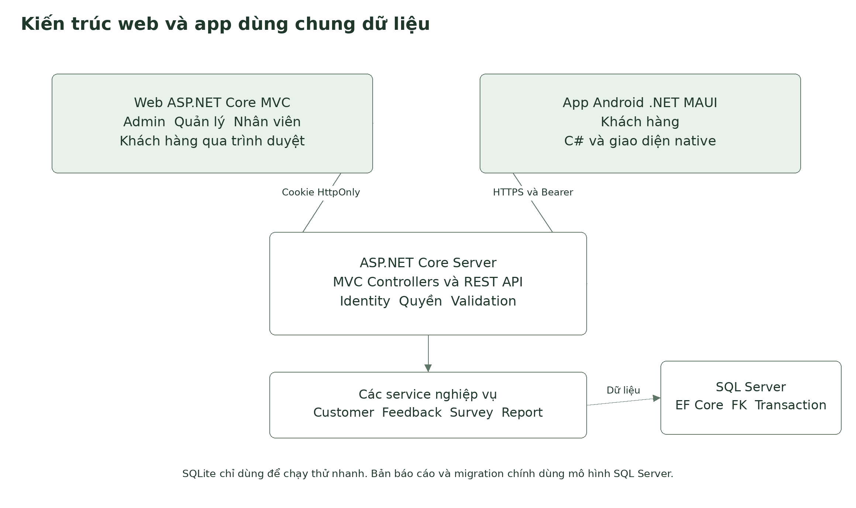
MVC và API gọi cùng service; hai nền tảng dùng chung dữ liệu.

A2 ERD hồ sơ khách hàng và phản hồi
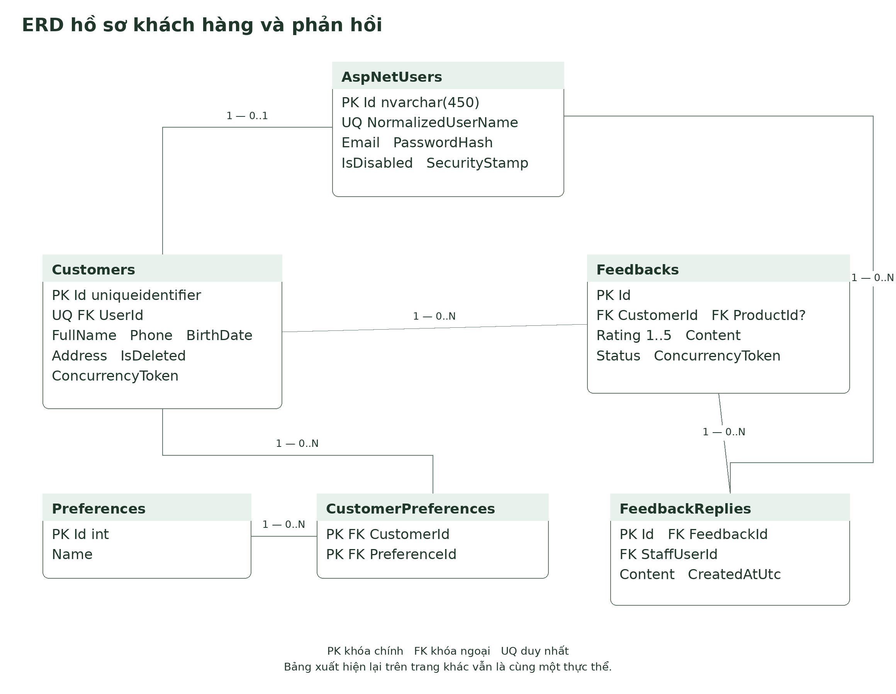
Customer với account là 1 đến 0 hoặc 1. Feedback và reply giữ lịch sử dù hồ sơ được lưu trữ.

A3 ERD danh mục sản phẩm và nhà cung cấp
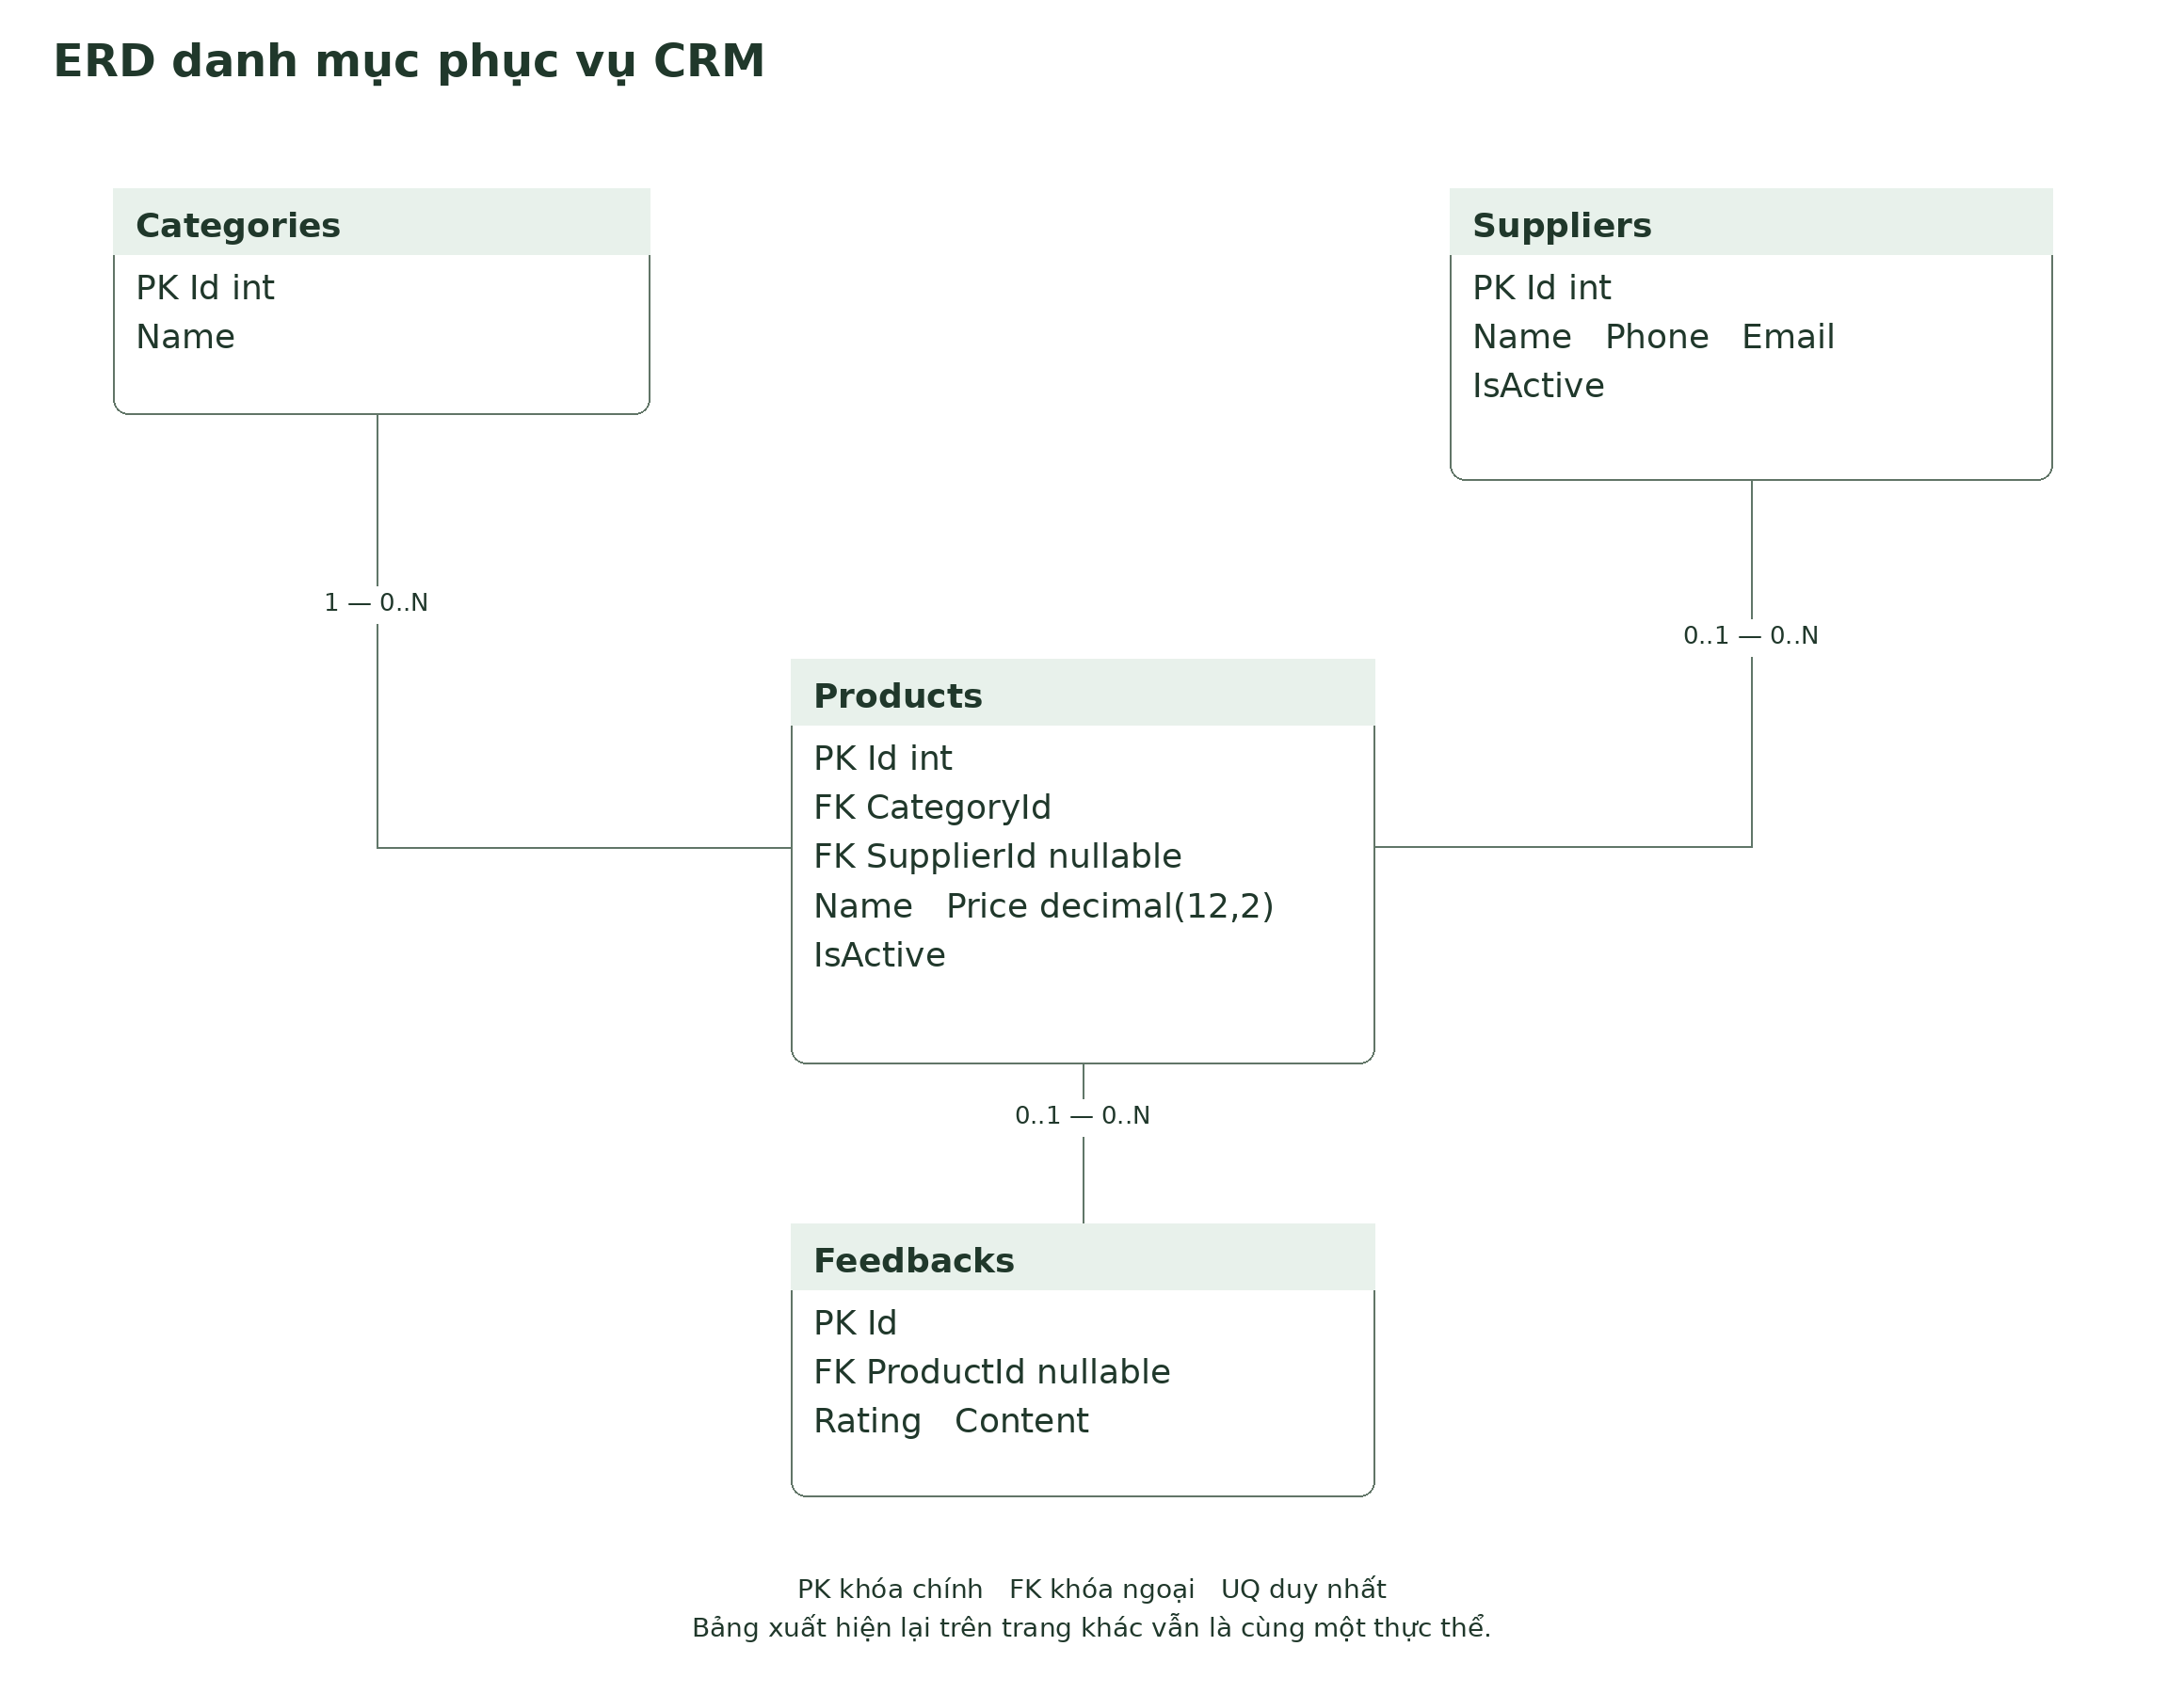
Nhà cung cấp của sản phẩm có thể bỏ trống. Feedback không bắt buộc có ProductId khi góp ý dịch vụ chung.

A4 ERD cấu trúc khảo sát và lời mời
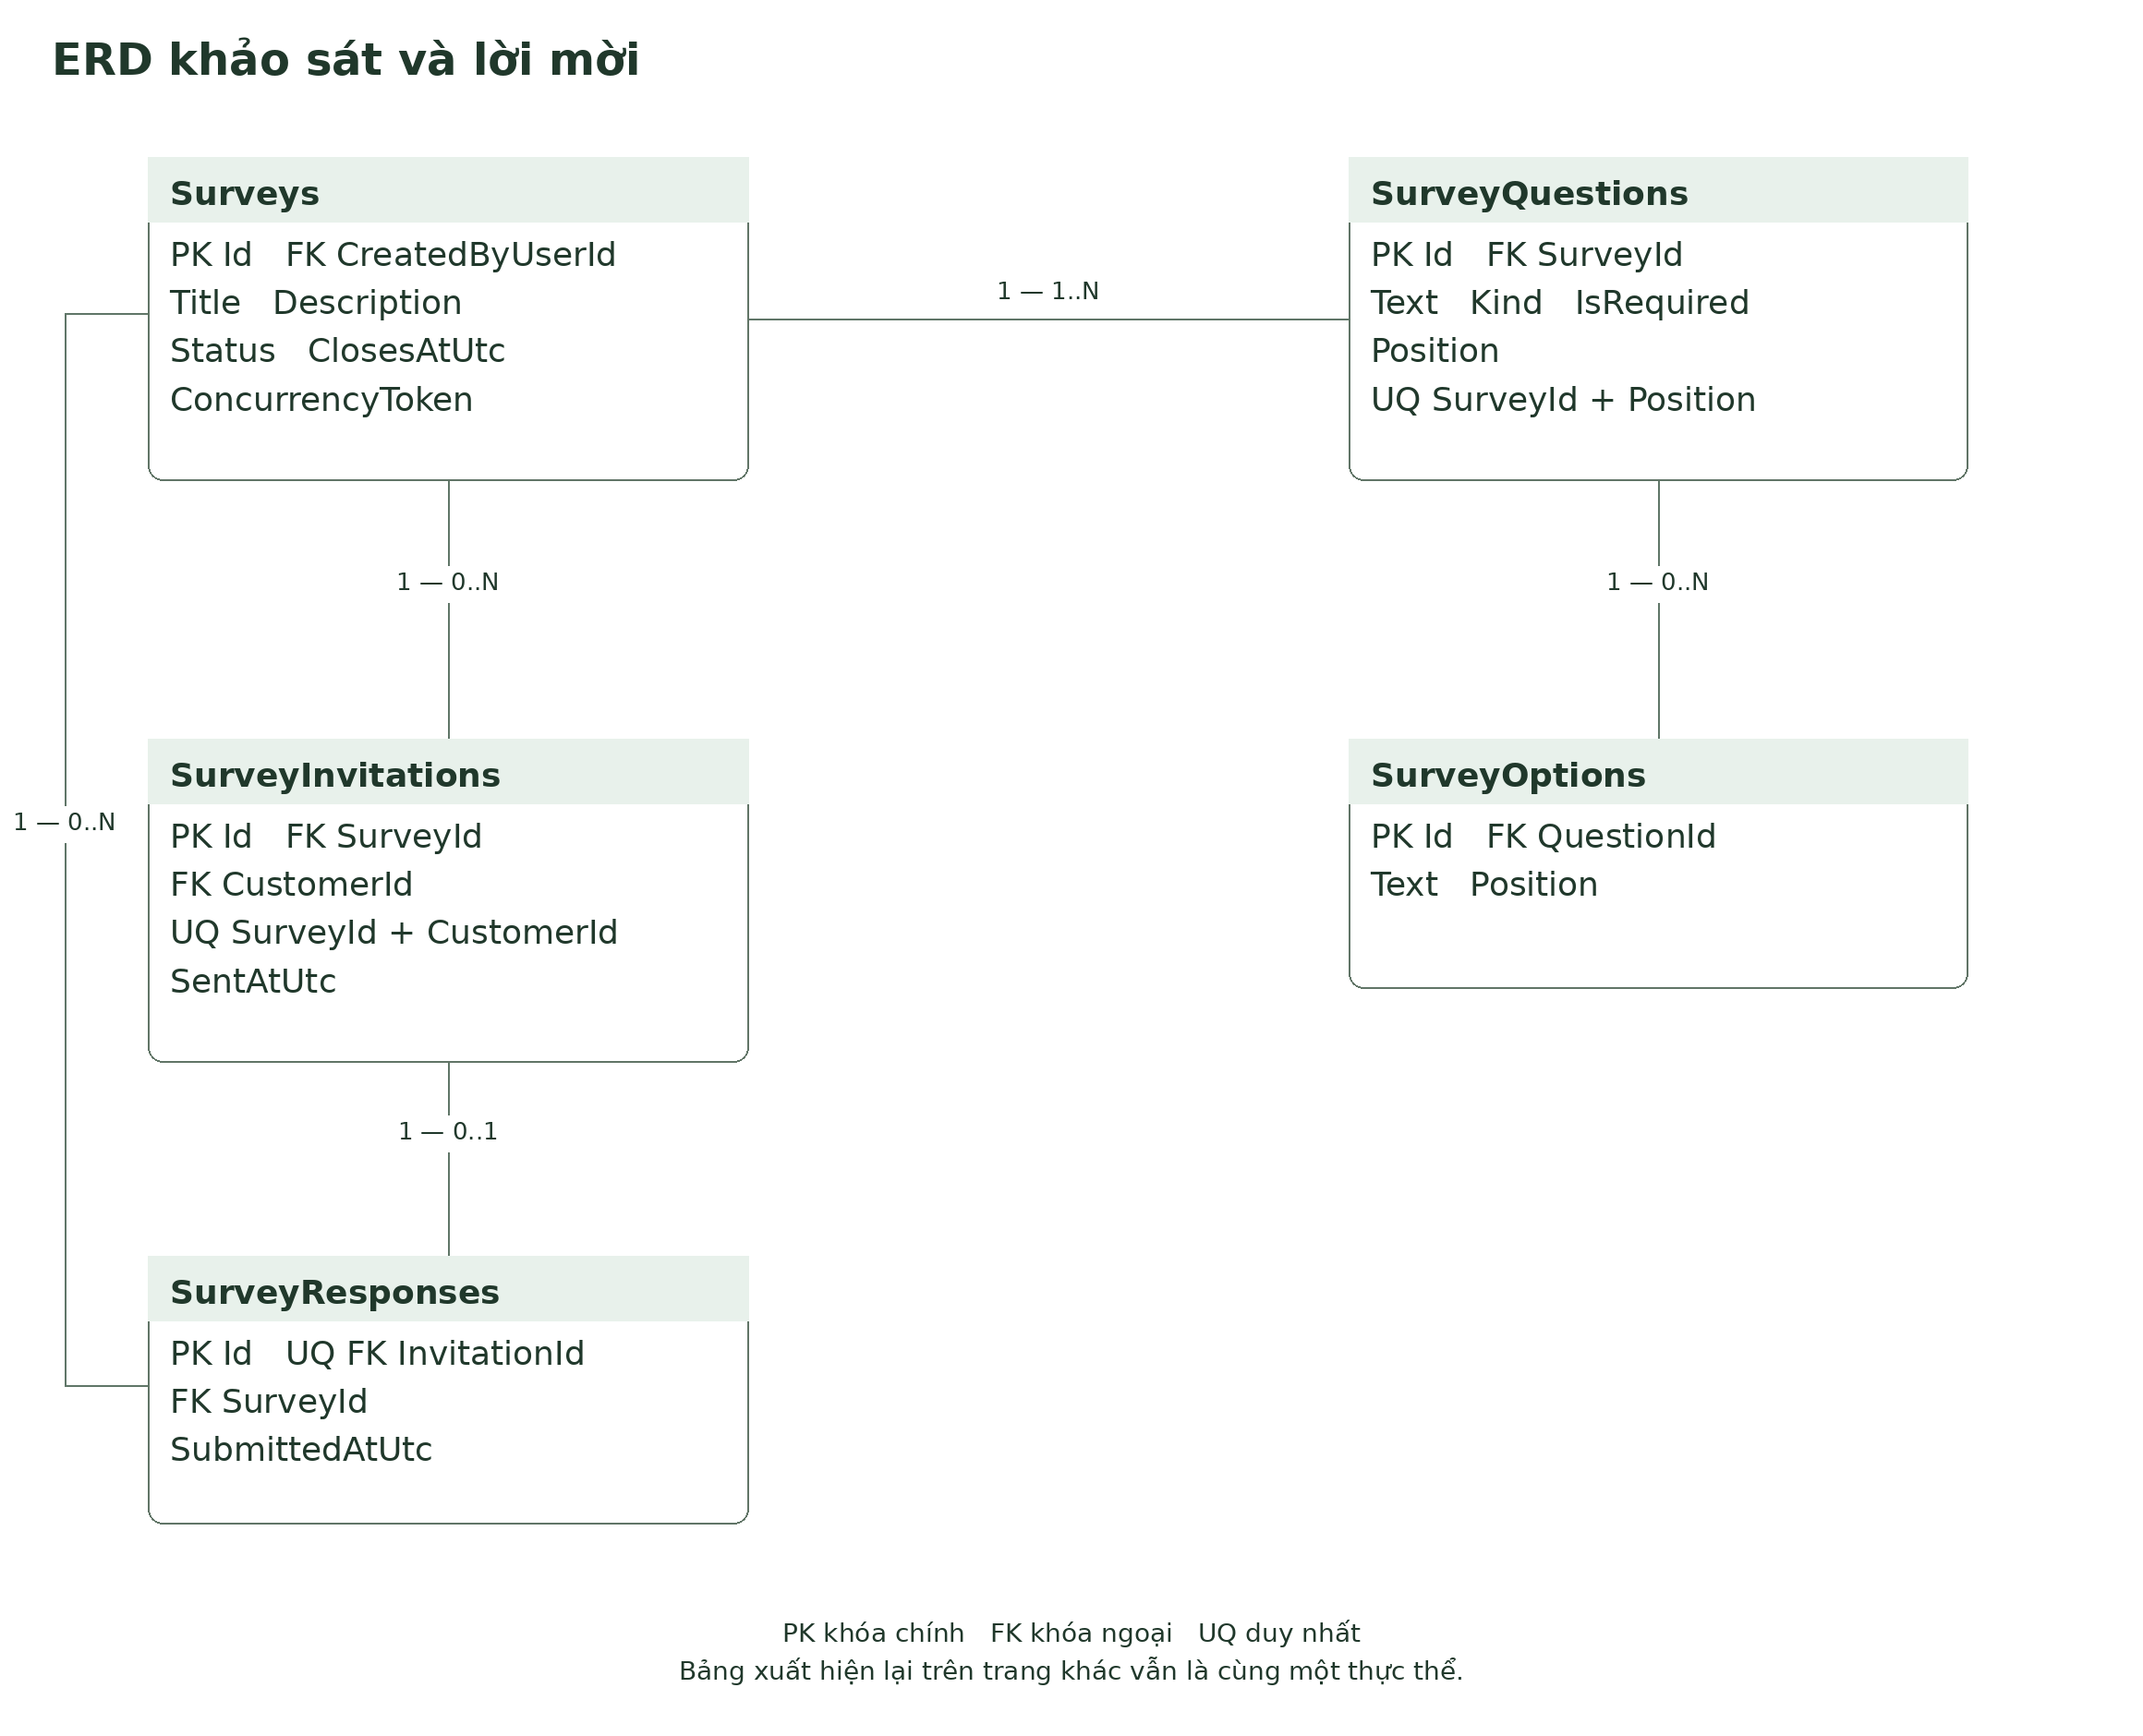
Lời mời duy nhất theo khảo sát và khách. Một lời mời tối đa một response.

A5 ERD câu trả lời và lựa chọn
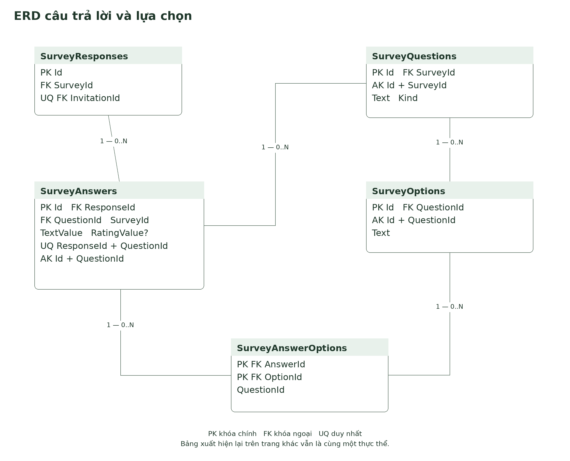
AK là khóa thay thế cho FK ghép. Response và question phải cùng SurveyId; lựa chọn phải cùng QuestionId với answer.

A6 Use Case khách hàng
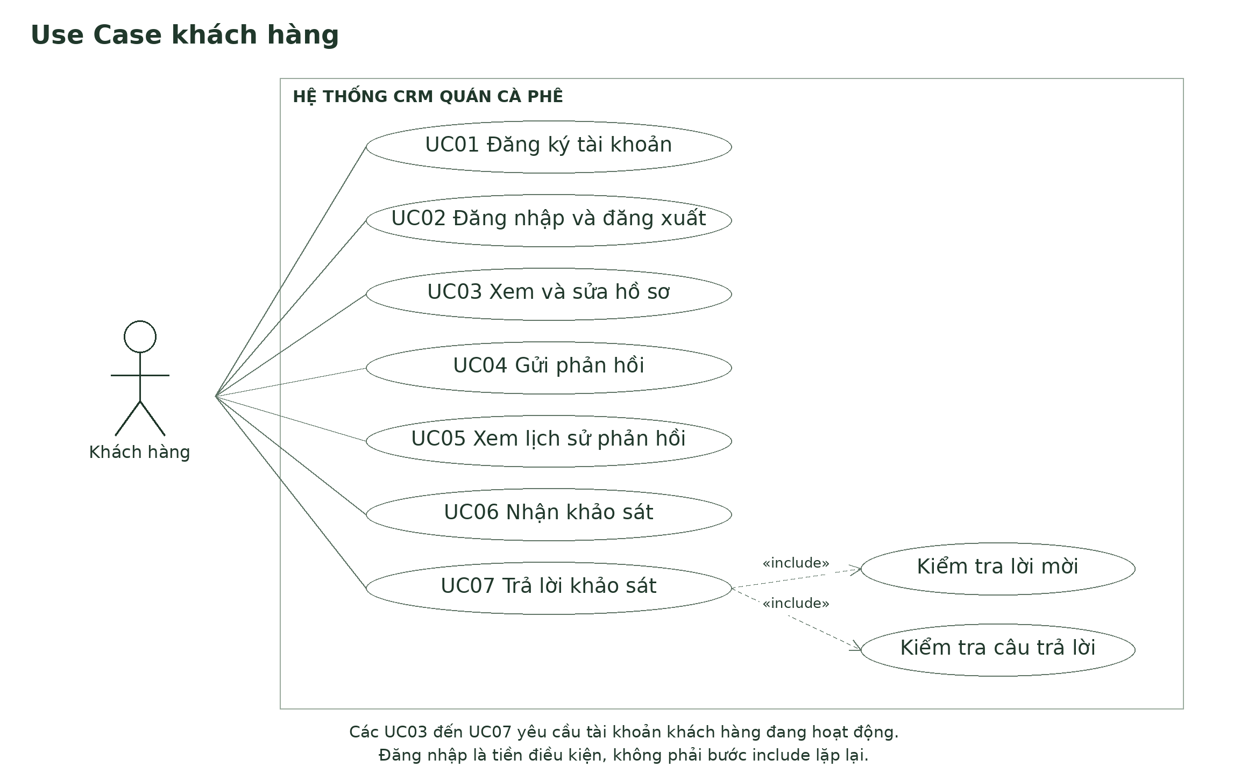
Các thao tác cá nhân yêu cầu khách đang hoạt động. Include chỉ dùng cho hành vi kiểm tra luôn được thực hiện.

A7 Use Case quản lý và nhân viên
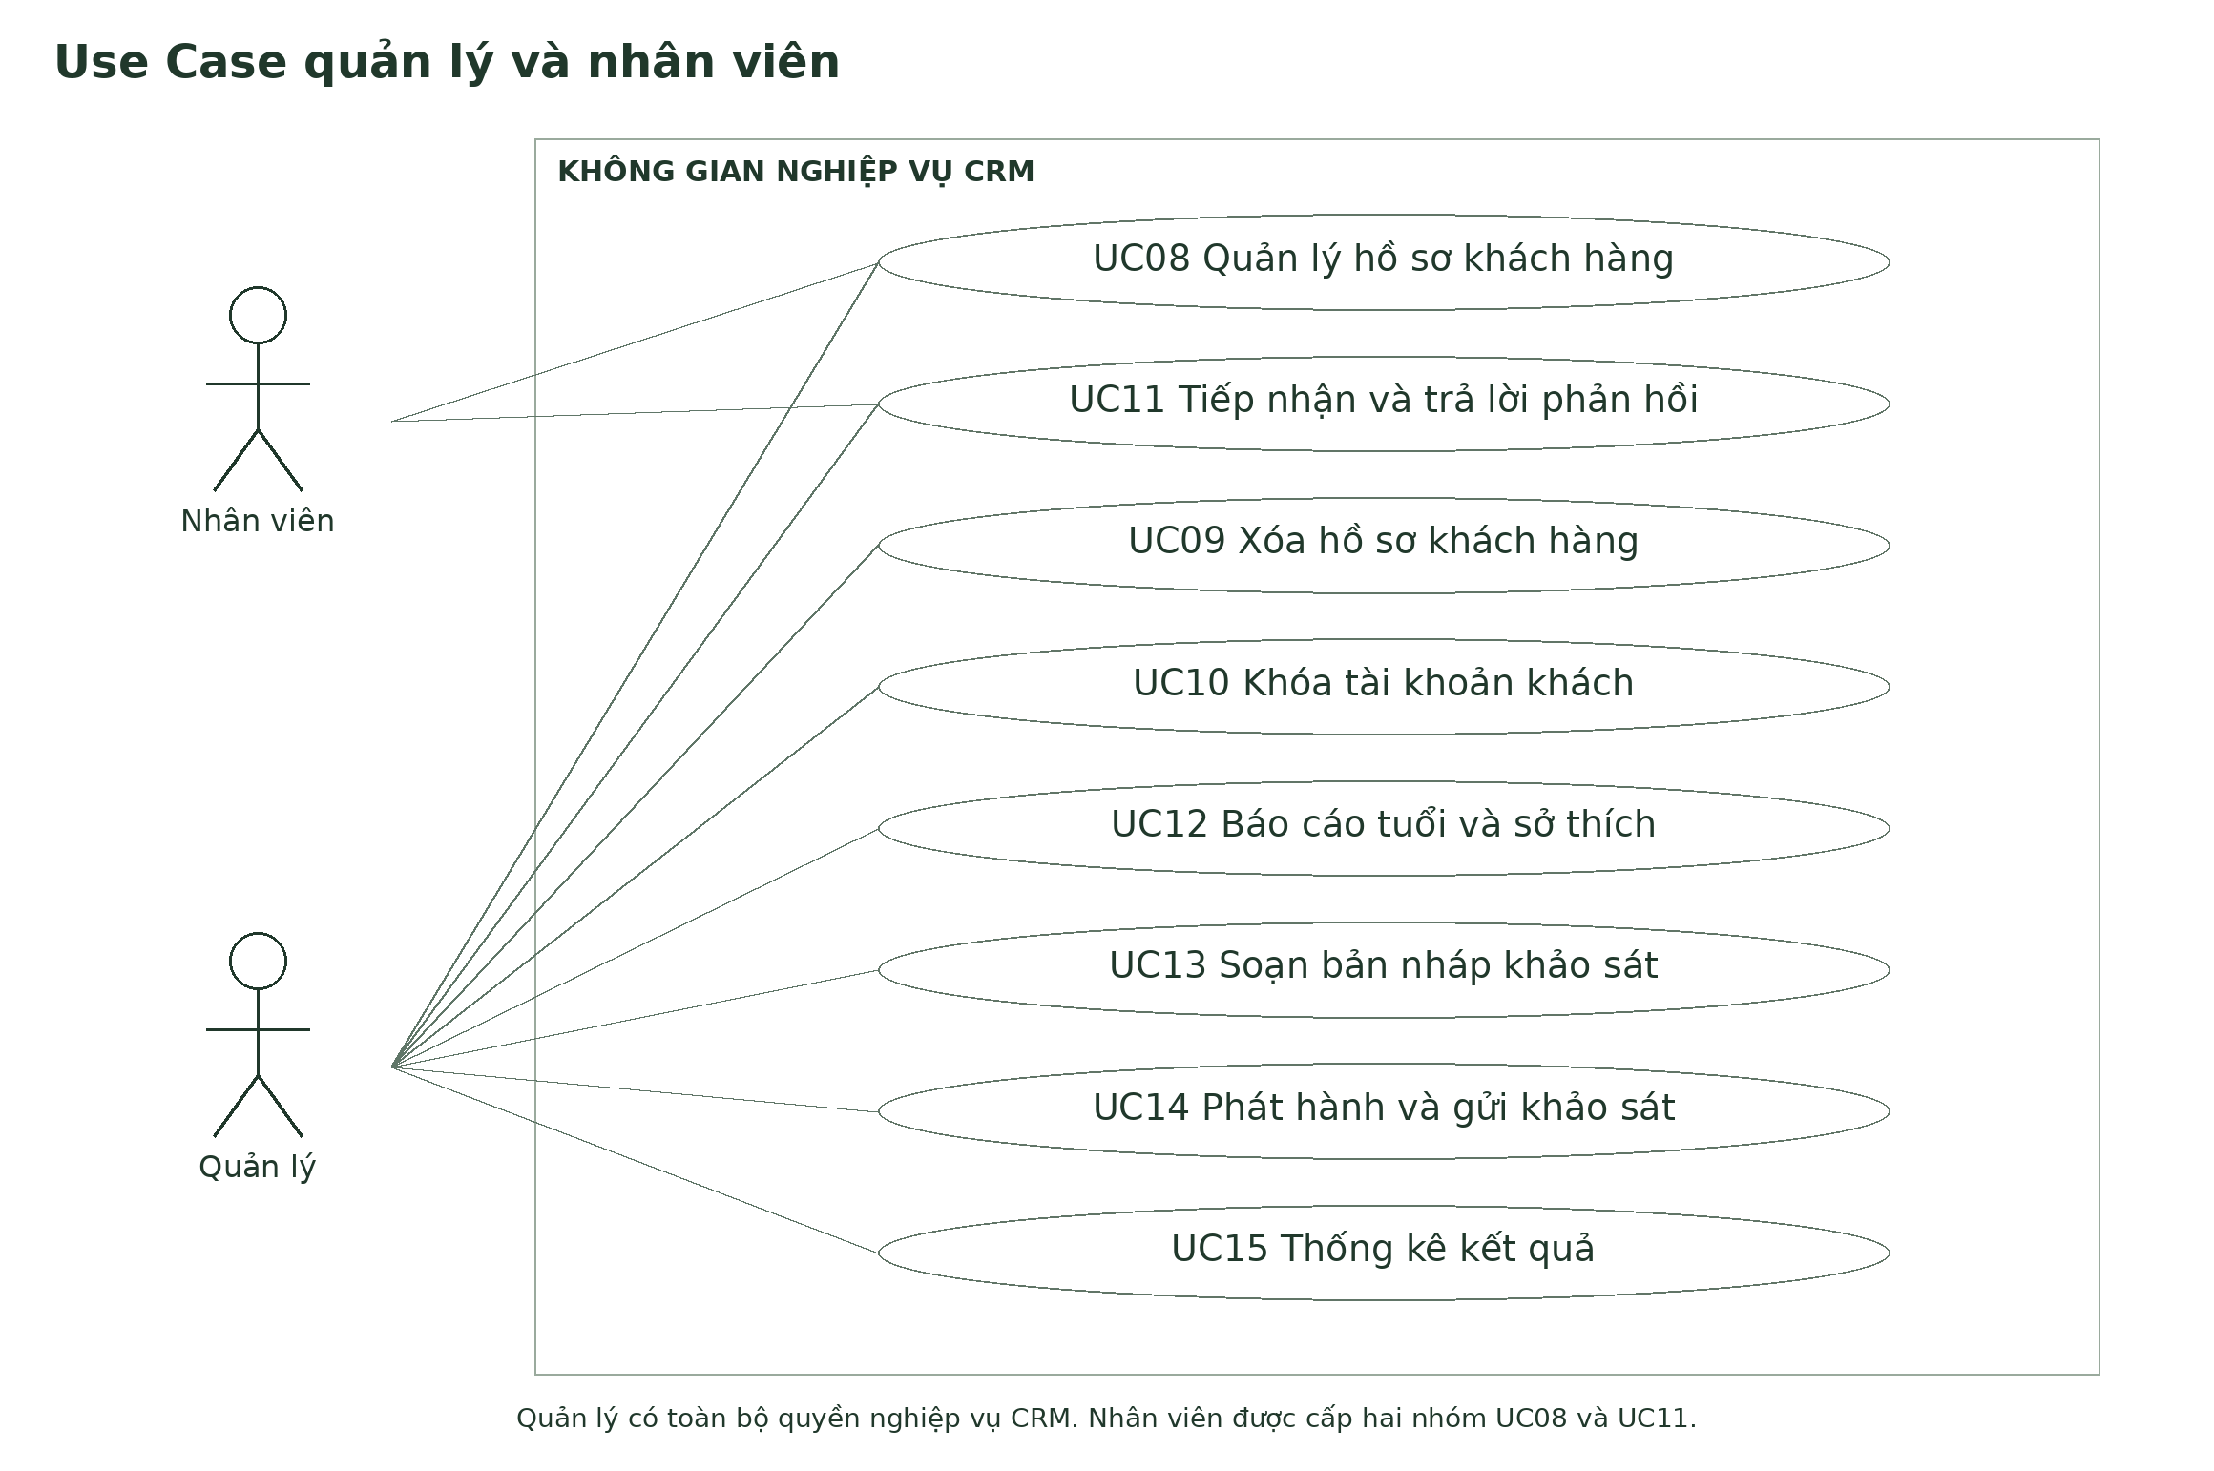
Nhân viên có hai nhóm quyền hỗ trợ. Quản lý có toàn bộ quyền nghiệp vụ trong ảnh yêu cầu.

A8 Use Case Admin
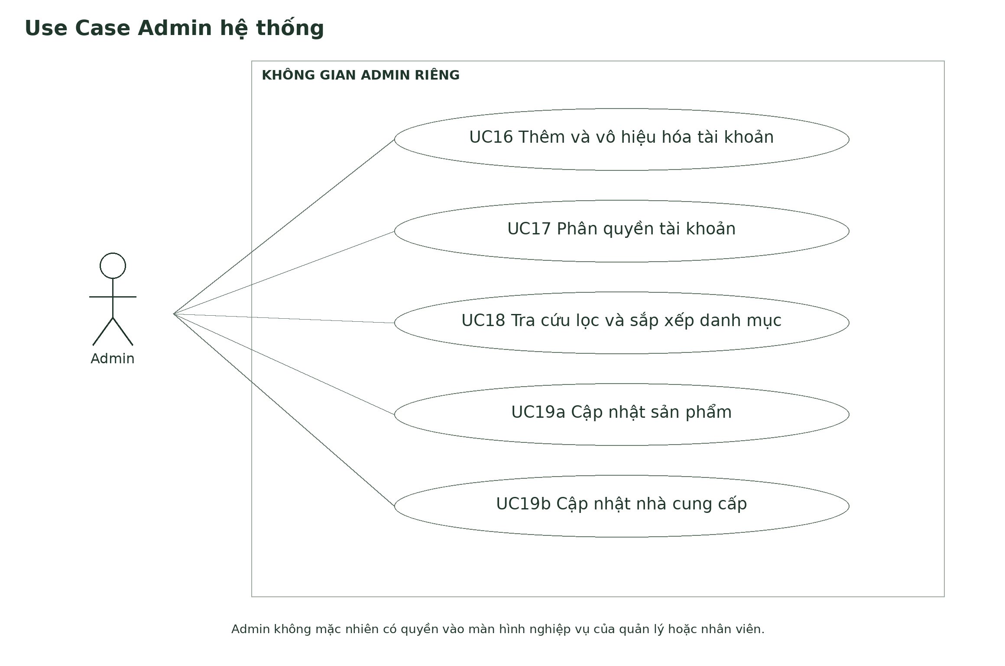
Admin có giao diện riêng cho account, quyền và danh mục.

A9 Activity phát hành khảo sát
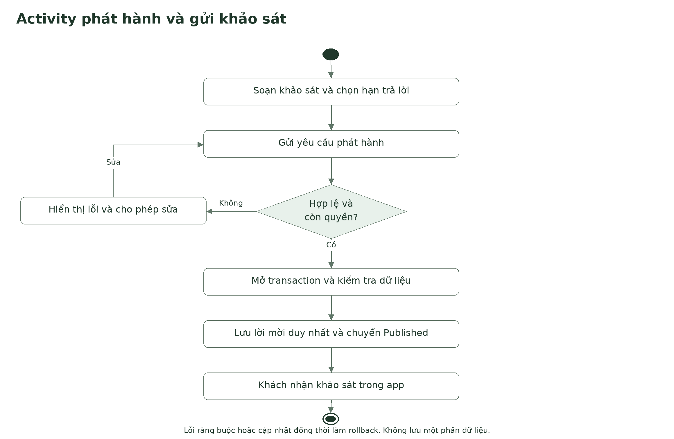
Hoạt động kiểm tra dữ liệu và người nhận đi trước bước lưu lời mời.

A10 Activity trả lời khảo sát
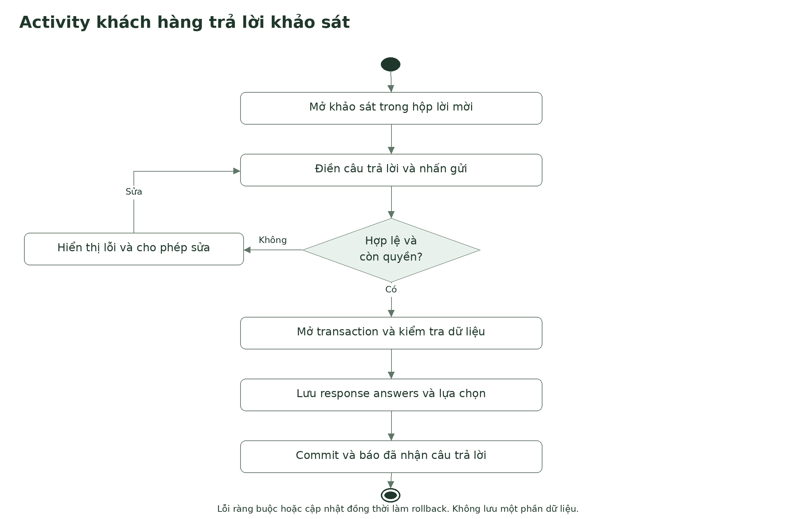
Luồng hợp lệ mới đi tới commit. Các lỗi được trả về để khách sửa hoặc nhận thông báo phù hợp.

A11 Sequence ghi nhận khảo sát
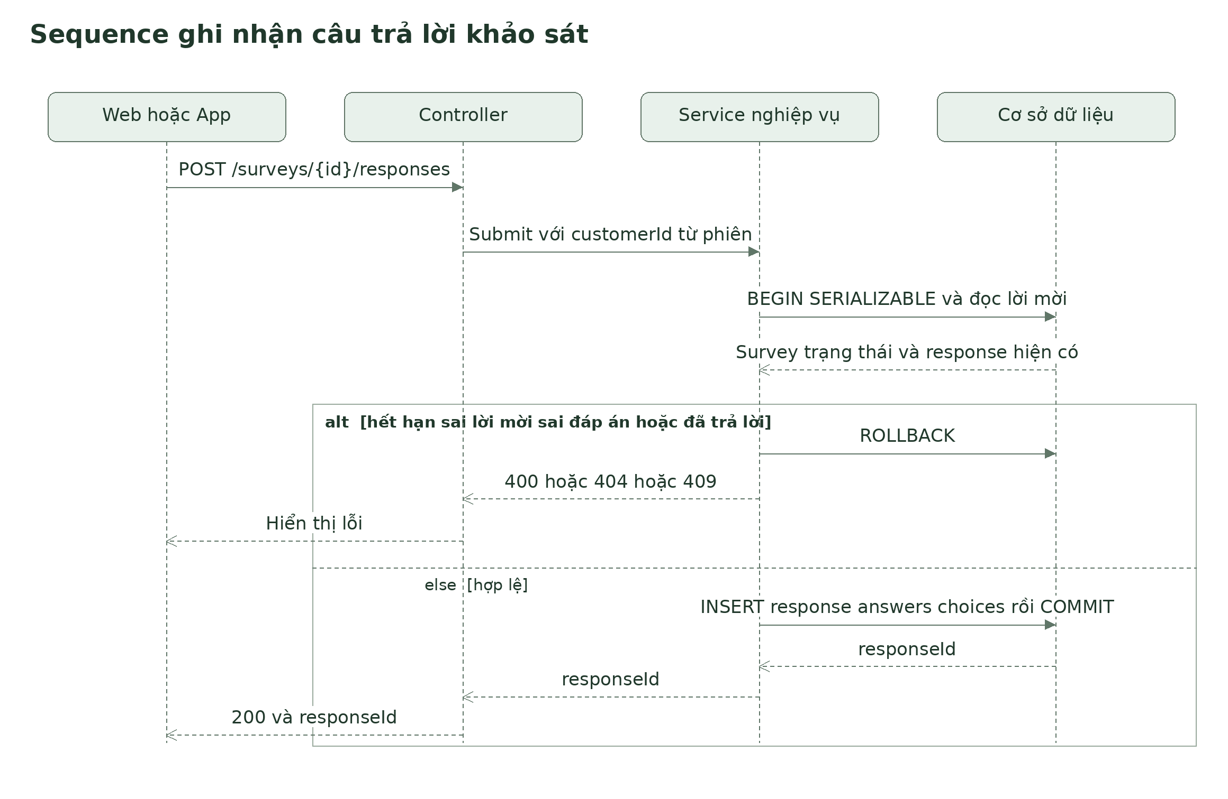
Các nhánh alt biểu diễn kết quả lỗi và thành công; lỗi rollback, thành công commit response cùng answers.

A12 Sequence gửi và xử lý phản hồi
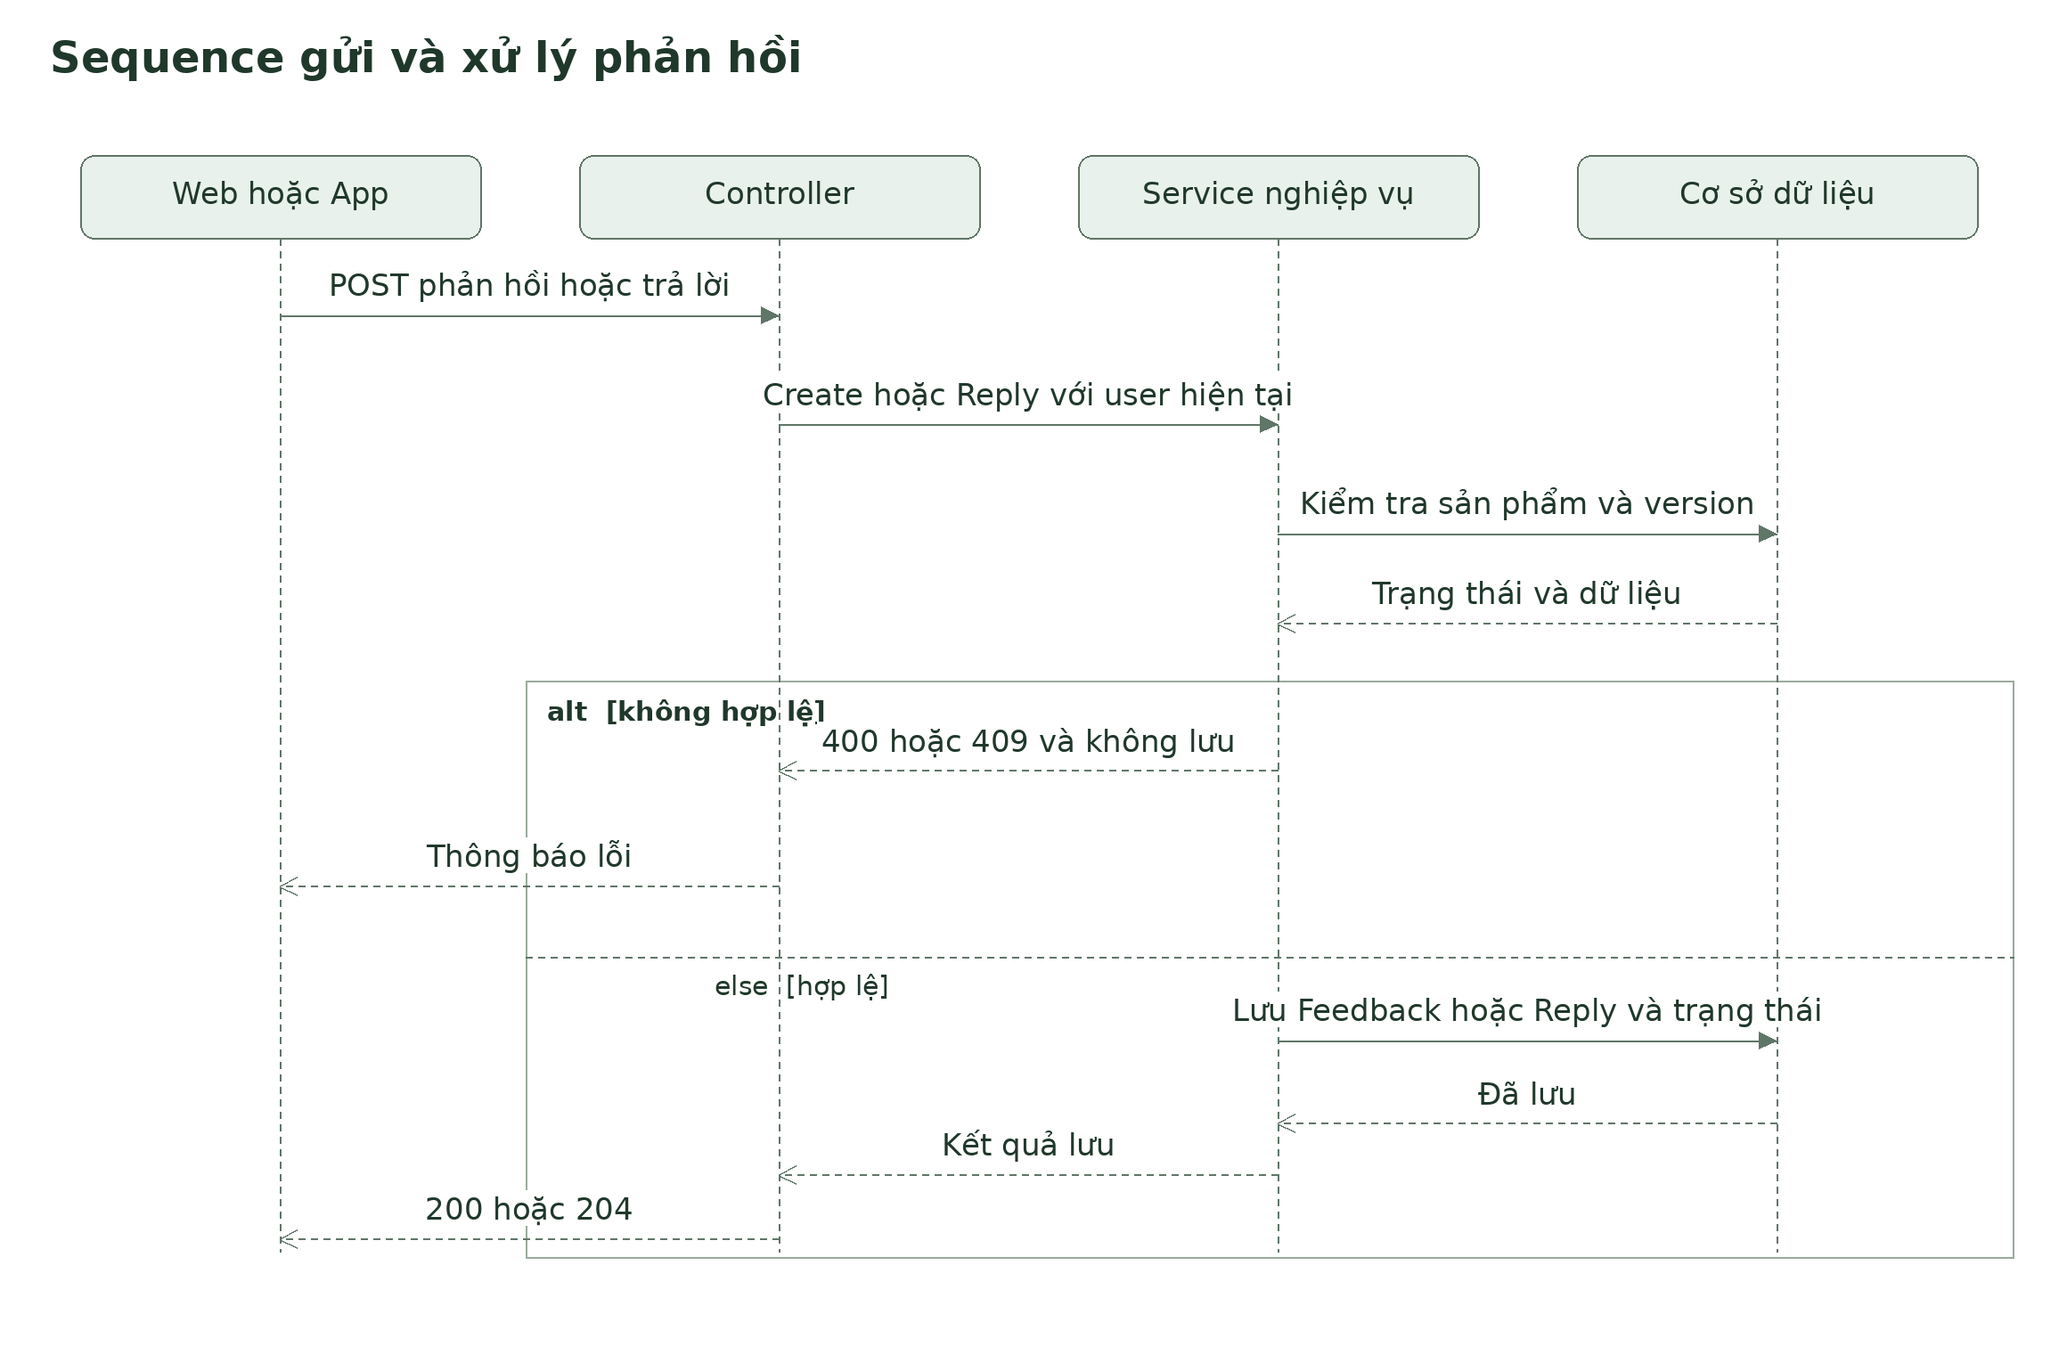
Service kiểm tra dữ liệu và version trước khi lưu feedback hoặc reply.

A13 Phác thảo web CRM
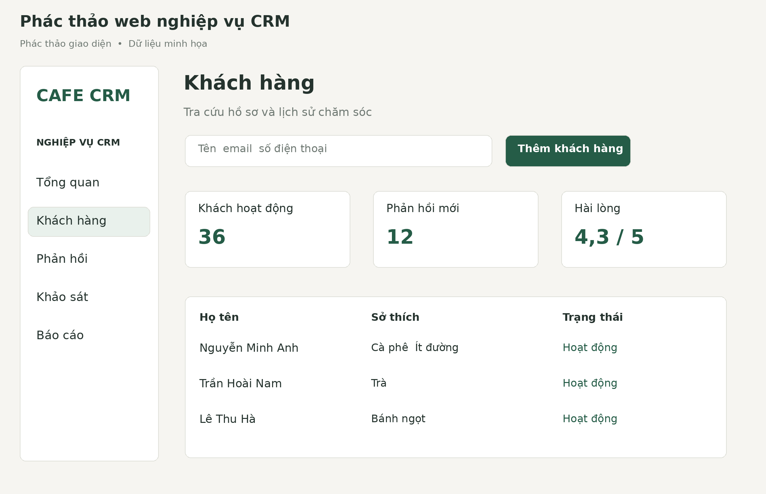
Bố cục tham khảo cho danh sách khách và tổng quan. Các số trong hình là dữ liệu minh họa.

A14 Phác thảo app Android
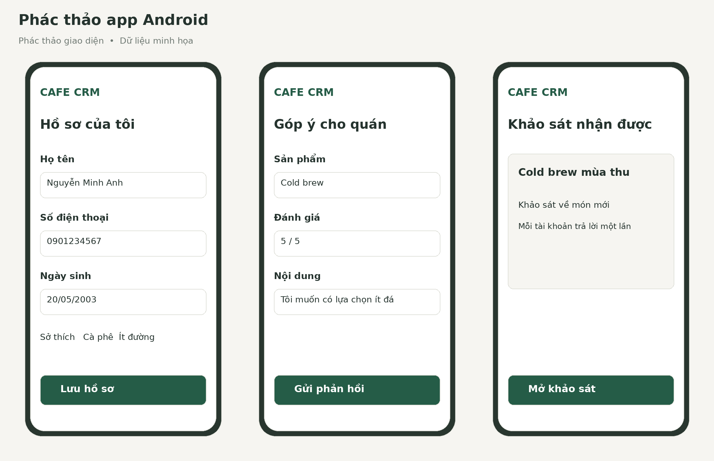
Ba màn hình nghiệp vụ khách: hồ sơ, góp ý và khảo sát. Giao diện Android thực tế cần kiểm tra trên emulator.

